Wij nodigen je uit voor het
Juul Meesterstoernooi!
Het Juul Meesterstoernooi is op zondag 29 november en begint ’s middags om half 2. (De zaal is open vanaf 13.00 uur)
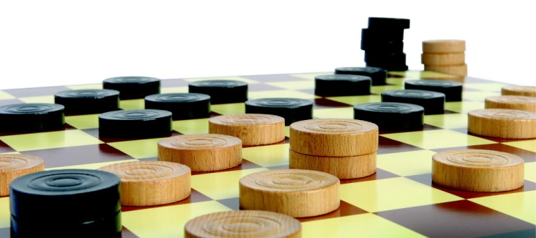

Al voor de achtste keer organiseren wij het gezellige Juul Meesterstoernooi. Het toernooi is genoemd naar één van Limburgs bekendste dammers: Juul Meesters. Iedereen die dammen leuk vindt, is welkom bij dit toernooi. Het dammen staat voorop, maar de gezelligheid is net zo belangrijk . Dus kom meedoen!
Je kunt je opgeven bij coby.vanderveen3008@gmail.com tel. 046-4756549 Kosten: gratis


